**FACULDADE DE TECNOLOGIA DE SÃO JOSÉ DOS CAMPOS**

**FATEC PROFESSOR Jessen Vidal**

**ADRIEL ANGELO FERREIRA**

**APLICAÇÃO DA INTERNET DAS COISAS EM ESTUFAS HIDROPÔNICAS**

São José dos Campos

2018

**ADRIEL ANGELO FERREIRA**

**TÍTULO DO TRABALHO DE GRADUAÇÃO**

Trabalho de Graduação apresentado à Faculdade de Tecnologia de São José dos Campos, como parte dos requisitos necessários para a obtenção do título de Tecnólogo em Banco de Dados

**Orientador Interno ou Orientador: Titulação Diogo Branquinho Ramos**

São José dos Campos

2018

**Dados Internacionais de Catalogação-na-Publicação (CIP)**

**Divisão de Informação e Documentação**

FERREIRA, Adriel Angelo.

Título do Trabalho de Graduação.

São José dos Campos, 2018.

999f. (número total de folhas do TG)

Trabalho de Graduação – Curso de Tecnologia em Banco de Dados.

FATEC de São José dos Campos: Professor Jessen Vidal, 2018.

Orientador Interno ou Principal: Titulação e Diogo Branquinho Ramos.

1. Internet das Coisas. 2. Hidroponia. 3. Palavra-Chave. I. Faculdade de Tecnologia. FATEC de São José dos Campos: Professor Jessen Vidal. Divisão de Informação e Documentação. II. Título

**REFERÊNCIA BIBLIOGRÁFICA**

FERREIRA, Adriel Angelo. **Título do Trabalho de Graduação.** 2018. 999f. Trabalho de Graduação - FATEC de São José dos Campos: Professor Jessen Vidal.

**CESSÃO DE DIREITOS**

NOME(S) DO(S) AUTOR(ES): Adriel Angelo Ferreira

TÍTULO DO TRABALHO: Título do Trabalho de Graduação

TIPO DO TRABALHO/ANO: Trabalho de Graduação/2018.

É concedida à FATEC de São José dos Campos: Professor Jessen Vidal permissão para reproduzir cópias deste Trabalho e para emprestar ou vender cópias somente para propósitos acadêmicos e científicos. O autor reserva outros direitos de publicação e nenhuma parte deste Trabalho pode ser reproduzida sem a autorização do autor.

|  |  |
| --- | --- |
| _____________________________________  Adriel Angelo Ferreira  Rua Jesus Garcia, 112  12246-875, São José dos Campos – SP |  |

**ADRIEL ANGELO FERREIRA**

**TÍTULO DO TRABALHO DE GRADUAÇÃO**

Trabalho de Graduação apresentado à Faculdade de Tecnologia de São José dos Campos, como parte dos requisitos necessários para a obtenção do título de Tecnólogo em Banco de Dados.

**__________________________________________________________________**

**Titulação, Diogo Branquinho Ramos – FATEC/SJC**

**___________________________________________________________________**

**Titulação, Nome do Coorientador - Sigla da Instituição**

**__________________________________________________________________**

**Titulação, Nome do Componente da Banca - Sigla da Instituição**

**__________________________________________________________________**

**Titulação, Nome do Componente da Banca - Sigla da Instituição**

**_____/_____/_____**

**DATA DA APROVAÇÃO**

Dedicatória (opcional)

O autor oferece a obra (elemento sem título e sem indicativo numérico), ou presta homenagem a alguém, de forma clara e breve em folha única.

**AGRADECIMENTOS**

Na página de agradecimentos o autor dirige palavras de reconhecimento àqueles que contribuíram para a elaboração do trabalho. O conteúdo não deve ultrapassar uma página e por isso, é necessário que ele seja sucinto e objetivo.

O texto deve ser escrito em Times New Roman, Tamanho 12, Alinhamento Justificado, Espaçamento entre linhas de 1,5 linhas e com recuo de parágrafo de 1,25 cm.

Epígrafe (opcional)

“É citada uma sentença escolhida pelo autor (elemento sem título e sem indicativo numérico), que deve guardar coerência com o tema abordado na obra.”

Nome do autor

**RESUMO**

Apresentação concisa dos pontos relevantes do documento deve ser exposta no resumo. No presente caso o resumo será informativo, assim deverá ressaltar o objetivo, a metodologia, os resultados e as conclusões do documento. A ordem desses itens depende do tratamento que cada item recebe no documento original. O resumo deve ser composto por uma sequência de frases concisas, afirmativas e não em enumeração de tópicos. Deve ser escrita em parágrafo único e espaçamento de 1,5 linhas. A primeira frase deve ser significativa, explicando o tema principal do documento. Deve-se usar o verbo na voz ativa e na terceira pessoa do singular. Quanto a sua extensão, o resumo deve possuir de 150 a 500 palavras.

**Palavras-Chave**: Com um mínimo de 3 e no máximo 6 palavras, separadas entre si por ponto e vírgula “;” e finalizadas por ponto. As palavras-chave sãopalavras representativas do conteúdo do documento.

**ABSTRACT**

O abstract é o resumo da obra em língua estrangeira, que basicamente segue o mesmo conceito e as mesmas regras que o texto em português. Recomenda-se que para o texto do abstract o autor traduza a versão do resumo em português e faça, se necessário, os ajustes referentes à conversão dos idiomas. É importante observar que o título e texto NÃO DEVEM estar em itálico.

**Keywords**: Recomenda-se que o autor traduza para o inglês as Palavras-Chave em português e faça, se necessário, os ajustes referentes à conversão dos idiomas.

**LISTA DE FIGURAS**

Figura 1 – Primeiro Arduino UNO. 21

Figura 2 – Hardware Arduino para IoT. 22

Figura 3 – ESP-01, baseado no ESP8266. 22

Figura 4 – Família dos módulos ESP. 23

Figura 5 – Família dos módulos ESP. 23

**LISTA** **DE TABELAS**

Tabela 1 - Arquitetura de rede na IoT. 20

**LISTA DE ABREVIATURAS E SIGLAS**

ARF Árvore da Realidade Futura

APS *Advanced Planning and Scheduling*

ARA Árvore da Realidade Atual

B2B *Business to Business*

CD Centro de Distribuição

CEPAA *Council on Economic Priorities Accreditation Agency*

IoT Internet of Things

IDE *Integrated Development Environment*

**LISTA DE SÍMBOLOS**

dab Distância Euclidiana

O(n) Ordem de um Algoritmo

**SUMÁRIO**

1. INTRODUÇÃO 15

1.1. Contexto 15

1.2. Motivação 16

1.3. Objetivo 16

1.4. Escopo 16

2. REVISÃO BIBLIOGRÁFICA 19

2.1. Internet das Coisas 19

2.1.1. Protocolos de enlace 20

2.1.2. Protocolos de sessão 20

2.2. Hardware, Sensores e Atuadores 21

2.2.1. Hardware 21

2.1.2. Sensores e atuadores 24

2.2. Sistemas Existentes e Técnicas Utilizadas 24

2.3. Tecnologias Adotadas 24

3. CASOS DE USO 25

3.1. Título 3.1 25

3.2. Título 3.2 25

4. RESULTADOS 26

4.1. Título 4.1 26

5. CONCLUSÃO 27

REFERÊNCIAS BIBLIOGRÁFICAS 28

APÊNDICE A/ANEXO A – EXEMPLO DE APÊNDICE/ANEXO 33

# 1. INTRODUÇÃO

## 1.1. Contexto

A população cresce a cada dia, e junto com o aumento populacional também cresce a demanda por moradia, serviços básicos, água e comida. Por anos grandes empresas, laboratórios e universidades moveram esforços na criação de plantas modificadas geneticamente – chamadas transgênicas, que se tornam mais produtivas, menos susceptíveis a pragas e doenças, mas que hoje despertam olhares desconfiados acerca dos impactos destes alimentos modificados na saúde humana.

O que vemos atualmente são as pessoas estão buscando mais qualidade de vida, alimentação mais saudável, com alimentos mais naturais, “orgânicos”, menos sal, açúcar e gorduras. Tal fato nos remonta a um passado não muito longínquo, onde nossos pais e avós cultivavam os próprios alimentos, no quintal de casa, nos sítios e fazendas. ~~, onde as feiras faziam o papel dos atuais hipermercados, e onde se comprava e trocava todo tipo de mercadoria, como feijão por açúcar, arroz por farinha de trigo, galinhas por porcos, queijo por cachaça, e por aí vai.~~

Neste mundo cada vez mais tecnológico e conectado, onde o tempo parece cada mais escasso, e onde as pessoas se concentram cada vez mais nos centros urbanos, uma ideia simples pode unir o útil ao moderno, voltar aos tempos onde os alimentos eram cultivados no quintal de nossas casas, porém utilizando técnicas mais eficientes e tecnologia.

A aplicação de técnicas de cultivo baseadas em hidroponia e aquaponia em estufas, juntamente com a Internet das Coisas (IoT do **inglês** *Internet of Things*), nos permite criar uma “horta inteligente e sustentável”, adaptada às nossas necessidades e disponibilidades, produzindo alimentos naturais sem compostos químicos nocivos, o ano todo e o melhor de tudo, sob nossos olhos. Esta horta inteligente poderia ser adaptada ao espaço físico disponível, podendo ser instalada deste uma cozinha ou varanda de apartamento, um corredor de uma casa, o telhado de uma loja, o terraço de um shopping, um terreno vago ou uma pequena propriedade rural. Poderia atender deste as necessidades de uma pequena família ou até mesmo se tornar uma oportunidade de negócio e fonte de renda.

O uso da tecnologia não pode ser desprezado nos dias atuais. A Internet das Coisas veio justamente com o conceito de integrar o mundo real com o mundo digital (BARFIELD, 1993), permitindo que as pessoas estejam em constante interação e comunicação com outras pessoas e até mesmo objetos, como equipamentos eletrônicos e eletrodomésticos. Esta tecnologia não só conecta os dispositivos a internet, mas também faz com se tornem mais eficientes e com isso também nos tornam mais eficientes, simplificam nosso trabalho e nos poupam tempo, diminuindo a intervenção humana no processo e a otimização dos recursos.

## 1.2. Motivação

Para a consecução deste objetivo foram estabelecidos os objetivos específicos:

* Realizar uma investigação sobre os atuais sistemas disponíveis e as tecnologias empregadas;
* Desenvolver um modelo de estufa aplicando técnicas de hidroponia e IoT;

## 1.3. Objetivo

O objetivo deste trabalho é aplicar o conceito de Internet das Coisas à produção de alimentos em estufas hidropônicas, permitindo melhor acompanhamento e aumento da produtividade.

## 1.4. Escopo

Criação de um sistema automatizado para controle e gerenciamento de estufas e sistemas hidropônicos, utilizando hardware de baixo custo (Arduino, Node MCU, Raspberry Pi ou similares), permitindo o controle das principais variáveis que afetam o desenvolvimento das plantas como temperatura e umidade do ar, circulação de água, controle de pH, concentração de nutrientes na água, controle de iluminação, etc.

A escolha do Android Things está diretamente ligada ao conceito da própria ferramenta, que é uma plataforma criada para a IoT, além do fato de ser baseada no Android, sistema operacional que domina o mercado de smartphones e tablets. A arquitetura do Android Things é basicamente a mesma do Android, com o adicional de APIs – Application Programming Interface – fornecidas pela Things Support Library, que permitem a interação entre aplicativos e hardwares. A plataforma também estende o framework Java do Android com o uso de APIs para periféricos não convencionais aos aparelhos móveis, como o uso de GPIO, PWM, I2C, SPI e UART.

Outro fato é que o Android Things foi simplificado, sendo customizado para executar uma única aplicação. Dentre as grandes vantagens dessa plataforma está o suporte a alguns serviços como APIs de Localização, Firebase Storage, Drive e outras.

O desenvolvimento com o Android Things e o Raspberry Pi está focado na coleta, armazenamento e tratamento de dados, além de poder fornecer uma interface intuitiva e prática para os usuários comuns.

O trabalho pesado ficará a cargo de outro hardware, e aqui destacamos os microcontroladores Arduino e NodeMcu. O primeiro foi criado na Itália em 2005 e atualmente possui diversas versões, porém poucas com conexão ethernet ou wi-fi nativa, obstáculo este que pode ser resolvido pela adição de Shields. Já o NodeMcu tem seu desenvolvimento baseado no ESP8266, que é um módulo wi-fi de baixo custo. Ambos podem ser programados com a IDE (Ambiente de Desenvolvimento Integrado, do inglês *Integrated Development Environment*) do Arduino, utilizando uma linguagem baseada em C/C++, sem a necessidade de equipamentos extras além de um cabo USB.

Tanto o Arduino como o NodeMcu se destacam pela robustez na execução de sua programação, afinal não fazem uso de sistema operacional. Outra grande vantagem é a grande capacidade para integração com sensores dos mais diversos tipos através de suas GPIOs, além da disponibilidade de protocolos como I2C, 1-Wire, UART e SPI.

A utilização do NodeMcu foi privilegiada em função do wi-fi nativo da placa. Este microprocessador terá papel fundamental na automação de todo o processo. Ele será responsável por atividades de monitoramento e controle direto, tais como:

* Controlar circulação e nível de água;
* Controlar a iluminação LED;
* Controlar a ventilação/exaustão;
* Monitorar a temperatura e umidade do ambiente;
* Monitorar e controlar o pH e concentração de nutrientes na água

Como todo processo é passível de falhas, o Android Things terá o papel de criar alarmes e avisar o usuário quando alguma variável estiver fora do range normal. Este monitoramento via Android tende a facilitar a programação dinâmica do sistema evitando a alteração do código fonte do controlador sempre que uma pequena alteração se fizer necessária.

Um banco de dados em SQL instalado no Android Things será responsável por armazenar as principais variáveis do sistema, facilitando o acompanhamento e emissão de relatórios. A análise dos dados vai permitir uma melhoria contínua nos processos de controle, nutrição dos cultivos e aumento da produtividade.

~~EXEMPLO:~~

~~A Equação 1 representa a condição... (observe que a palavra equação inicia com letra maiúscula).~~

~~x~~~~2~~ ~~+ y~~~~2~~ ~~= z~~~~2~~ ~~(1)~~

~~Onde x, y e z são variáveis do processo.~~

# 2. REVISÃO BIBLIOGRÁFICA

Neste capítulo serão revistos textos que subsidiem os conhecimentos necessários ao desenvolvimento deste trabalho: Internet das Coisas, hardware e sensores.

## 2.1. Internet das Coisas

A Internet das Coisas (IoT, do **inglês** *Internet of Things*) trata de uma revolução tecnológica cujo objetivo é a integração de objetos físicos e virtuais em redes conectadas à Internet, permitindo que “coisas” coletem, troquem e armazenem uma enorme quantidade de dados numa nuvem, e que uma vez processados e analisados esses dados, gerem informações e serviços em escala inimaginável. (ALMEIDA, 2015. Revista da Sociedade Brasileira de Computação). Atualmente praticamente tudo pode ser conectado à internet e a outros dispositivos, como eletrodomésticos, veículos, máquinas, roupas e residências.

A ideia de conectar objetos existe desde 1991. Mark Weiser, considerado como o criador do conceito de Computação Ubíqua, onde o computador se integraria à vida das pessoas de modo que elas não o percebam, mas o utilizem. Em seu trabalho mais conhecido, *The computer for the 21st century (1991)*, ele disse:

*The most profund Technologies are those that disapear. They weave themselves into the fabric of everyday life until they are indistinguishable front it.*

Em 1999, Kevin Ashton do MIT propôs o termo Internet das Coisas e dez anos depois escreveu o artigo “*That 'Internet of Things' Thing*” (RFID Journal, 2009).

Para fazer com que os diversos dispositivos se comuniquem são necessários protocolos de comunicação, divididos entre:

* camada física ou enlace: responsável pela transmissão e recepção de quadros e pelo controle de fluxo na rede, podendo esta conexão ser física ou por radiofrequência;
* camada de rede: responsável pelo encapsulamento dos dados e transporte dos mesmos;
* camada de sessão.

São tais protocolos que permitem que dispositivos “conversem” entre si, e atualmente temos um vasto leque de opções de protocolos, como observado na síntese da Tabela 1.

Tabela 1 - Arquitetura de rede na IoT.

|  |  |  |
| --- | --- | --- |
| **Sessão** | | MQTT, SMQTT, DDS, AMQP, XMPP, CoAP |
| **Rede** | **Encapsulamento** | 6LowPan, 6TiSCH, 6Lo, Thread |
| **Roteamento** | RPL, CORPL, CARP |
| **Enlace** | | WiFi, Bluetooth, Z-Wave, ZigBee Smart,  DECT/ULE, 3g/LTE, NFC, Weightless, HomePlug GP, 802.11ah, 802.15.4e, Wireless Hart, DASH 7, LoRaWan, Sigfox, NarrowBand |

Fonte: O autor (2018).

Uma tecnologia não pode atender a todos os aplicativos e volumes projetados para IoT. Wi-Fi e BTLE (do **inglês** *Bluetooth Low Energy*) são padrões amplamente adotados e servem as aplicações relacionadas comunicar dispositivos pessoais muito bem. A tecnologia celular é uma ótima opção para aplicativos que precisam de alta taxa de transferência de dados e têm uma fonte de energia. LPWAN (do **inglês** *Low Power Wide Area Network*) oferece vida útil da bateria de vários anos e é projetado para sensores e aplicativos que precisam enviar pequenas quantidades de dados por longas distâncias, algumas vezes por hora de ambientes variados.

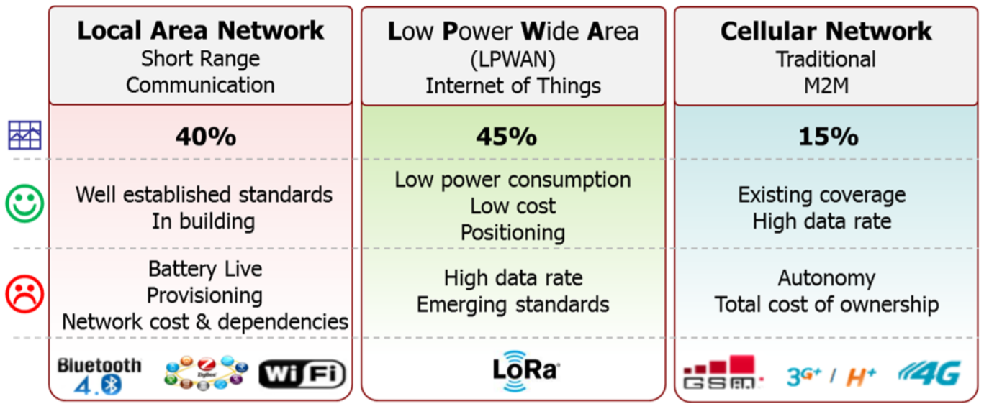

Fonte: LoRa Alliance (2015).

## 2.1.1. Protocolos de enlace

Os protocolos de enlace são responsáveis pela integração do dispositivo à uma rede de comunicação, estando ligado diretamente ao meio físico de conexão, que pode ser cabeado ou rádio frequência – RF.

Dentre os mais conhecidos e amplamente difundidos estão o Wi-Fi, Bluetooth e NFC, os quais não abordaremos aqui por já possuírem tecnologia consolidada.

**LoRa® e LoRaWAN™**

LoRa® contração de *Long Range*, é uma tecnologia de rádio frequência que atua na camada física e permite comunicação a longas distâncias com consumo mínimo de energia. Baseia-se em uma rede com topologia estrela, similar a uma rede de telefonia celular.

Os módulos enviam e recebem dados de Gateways específicos (similar as redes Wi-Fi, mas com alcance muito maior), que os encaminham via conexão IP para servidores locais ou remotos. Dependendo das condições de instalação (bloqueios por prédios, topologia de terrenos, etc.) pode-se conseguir em áreas urbanas 3-4 Km de alcance, e em áreas rurais, até 12 Km (ou mais). Baseada em uma técnica conhecida por "*chirp spread spectrum modulation*", com o avanço tecnológico e o uso de cristais e outros componentes mais baratos, LoRa®. se tornou a primeira implementação de baixo custo voltada para uso comercial.

LoRaWAN™é o nome dado ao protocolo que define a arquitetura do sistema bem como os parâmetros de comunicação usando a tecnologia LoRa®. O protocolo LoRaWAN™ implementa os detalhes de funcionamento, segurança, qualidade do serviço, ajustes de potência visando maximizar a duração da bateria dos módulos, e os tipos de aplicações tanto do lado do módulo quanto do servidor.

Figura 1 – Arquitetura de rede LoRaWAN™

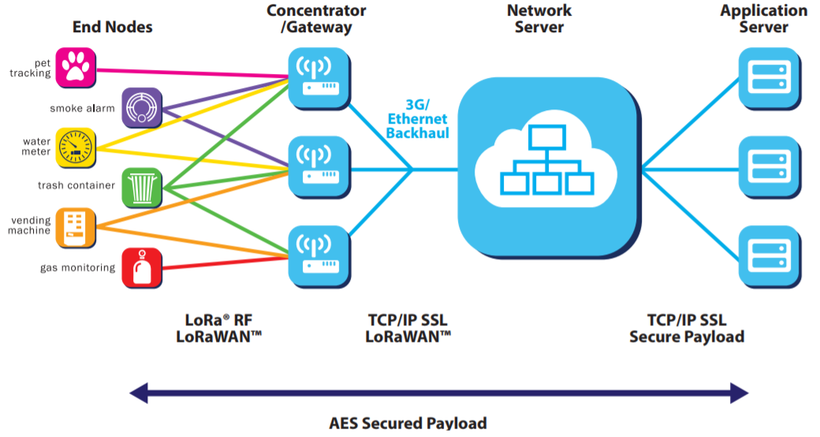

Fonte: LoRa Alliance (2015).

**Sigfox**

A rede Sigfox usa a técnica de Ultra Narrow Band para a transmissão de mensagens. Esta técnica usa canais de 100Hz de largura de banda nas regiões ETSI e ARIB (Europa, Japão), e de 600Hz na região FCC (Américas, Oceania). A tecnologia *Ultra Narrow Band* se caracteriza por um uso ótimo da potência disponível, o que permite que os dispositivos Sigfox se comuniquem por longas distâncias de forma confiável, mesmo em canais com interferências e ruídos.

Para atender as restrições de autonomia de bateria e custo dos objetos conectados, o protocolo Sigfox é otimizado para mensagens pequenas. O tamanho da mensagem vai de 0 a 12 bytes. Embora a princípio isto pareça pouco, com uma mensagem de até 12 bytes é o suficiente para a maioria das aplicações de IoT para objetos simples. A rede Sigfox possui uma arquitetura horizontal e estreita, composta por 2 camadas principais:

Figura 2 – Arquitetura de rede Sigfox

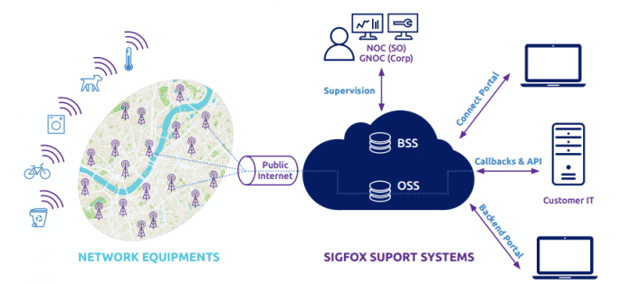

Fonte: Embarcados (2018).

A camada *Network Equipment* consiste essencialmente em estações base responsáveis pelo recebimento das mensagens enviadas pelos dispositivos e envio das mesmas para a camada Sigfox *Support Systems*. Esta camada constitui a rede principal sendo encarregada de processar as mensagens e enviá-las através de *callbacks* para o sistema do cliente. Esta camada fornece também o ponto de entrada para os diferentes atores do ecossistema (operadores Sigfox, Sigfox canais e clientes finais) para interagir com o sistema através de interfaces de atendimento na web ou *APIs* (do **inglês** *Application Programming Interface*). A comunicação entre as camadas é feita através da Internet por uma conexão VPN (do **inglês** *Virtual Private Network*).

**NarrowBand**

O *NarrowBand-Internet of Things* (NB-IoT) é uma tecnologia baseada em LPWA e desenvolvida para habilitar uma ampla gama de novos dispositivos e serviços de IoT. O NB-IoT melhora significativamente o consumo de energia dos dispositivos, a capacidade do sistema e a eficiência do espectro, especialmente na cobertura profunda. A vida útil da bateria de mais de 10 anos pode ser suportada por uma ampla gama de casos de uso.

Novos canais e camadas físicas de sinais são projetados para atender aos exigentes requisitos de cobertura estendida - ambientes rurais internos e profundos - e ultrabaixa complexidade de dispositivos. Espera-se que o custo inicial dos módulos NB-IoT seja comparável ao GSM/GPRS. A tecnologia subjacente é, no entanto, muito mais simples do que o GSM/GPRS atual e seu custo deverá diminuir rapidamente à medida que a demanda aumentar. Suportado pelos principais equipamentos móveis, chipsets e fabricantes de módulos, o NB-IoT pode coexistir com as redes móveis 2G, 3G e 4G. Ele também se beneficia de todos os recursos de segurança e privacidade das redes móveis, como suporte à confidencialidade da identidade do usuário, autenticação de entidade, integridade de dados e identificação de equipamentos móveis.

Figura 3 – Arquitetura de rede Narrow Band

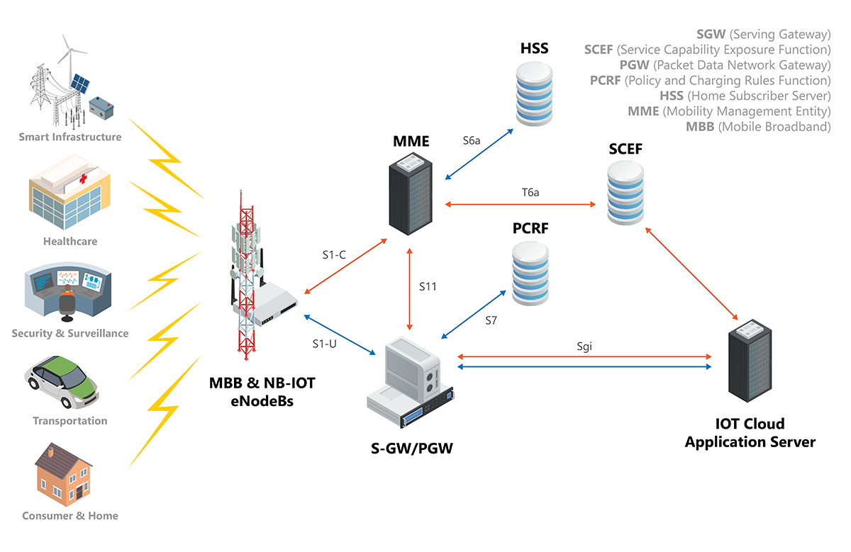

Fonte: Micronova (2018).

## 2.1.2. Protocolos de sessão

Os protocolos de sessão são responsáveis pelo controle da transferência de dados entre os nós da rede e as aplicações, além de prover mecanismos de segurança, autenticação e sincronismo entre as partes.

**MQTT**

O MQTT (do **inglês** *Message Queue Telemetry Transport*) foi criado pela IBM no final dos anos 90 e sua aplicação original era vincular sensores em pipelines de petróleo a satélites. Trata-se de um protocolo de mensagens com suporte para a comunicação assíncrona entre as partes, cuja função é desacoplar o emissor e o receptor da mensagem tanto no espaço quanto no tempo e, portanto, é escalável em ambientes de rede que não são confiáveis. No final de 2014, ele se tornou oficialmente um padrão aberto OASIS, com suporte nas linguagens de programação populares, usando diversas implementações de software livre.

Por ser um protocolo de rede leve e flexível, o MQTT oferece o equilíbrio ideal para os desenvolvedores de IoT, uma vez que a leveza permite a implementação em hardware de dispositivo altamente restringido e em redes de largura da banda limitada e de alta latência e sua flexibilidade possibilita o suporte a diversos cenários de aplicativo para dispositivos e serviços de IoT.

O MQTT emprega o modelo Cliente/Servidor. O cliente, que pode ser desde um sensor a um aplicativo em um smartphone ou data center, se conecta a um servidor, conhecido como *broker*, via TCP. O broker é um servidor que recebe todas as mensagens dos clientes e em seguida retransmite essas mensagens para os clientes de destino.

* Ao se conectar ao broker o cliente pode assinar qualquer "tópico" de mensagem no broker, vide Figura 4. Essa conexão pode ser uma conexão TCP/IP simples ou uma TLS criptografada para mensagens sensíveis.
* A publicação das mensagens do cliente em um tópico, ocorre com o envio da mensagem e o tópico ao broker.
* Na sequência o broker encaminha a mensagem a todos os clientes que assinam esse tópico.

Como as mensagens do MQTT são organizadas por tópicos, o desenvolvedor de aplicativos tem a flexibilidade de especificar que determinados clientes somente podem interagir com determinadas mensagens.

Figura 4 – Modelo cliente/servidor do MQTT

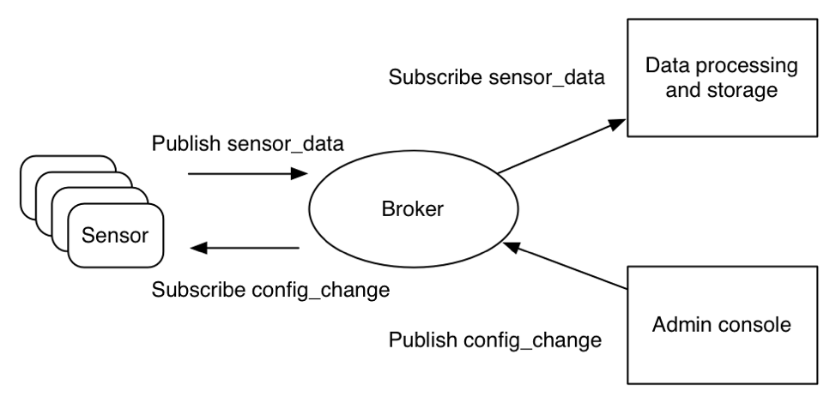

Fonte: IBM (2018).

Dentre as principais características do MQTT podemos citar:

* Correspondência de tópicos: os tópicos possuem hierarquia, como em um sistema de arquivamento;
* Nível de aplicação QoS: suporta três níveis de serviços (0 - “*Fire and forget*”, 1 - “*Delivered at least once*” e 2 - “*Delivered exactly once*”);
* *Last Will And Testament*: Os clientes MQTT podem registrar uma mensagem personalizada a ser enviada pelo broker se eles se desconectarem;
* Persistência: ao publicar mensagens, os clientes podem solicitar que o broker persista a mensagem, armazenando apenas a mais recente;
* Segurança: o broker pode solicitar autenticação para que os clientes se conectem, mediante criptografia SSL/TLS;

**CoAP**

O protocolo CoAP é especificado no RFC 7252. É um protocolo de transferência da Web que é usado em nós ou redes restritas, como WSN, IoT, M2M, etc. Por isso, o nome do Protocolo de Aplicativo Restrito. O protocolo é destinado a dispositivos da Internet das Coisas (IoT) com menos memória e menos especificações de energia. Como é projetado para aplicações web, também é conhecido como "O Protocolo *Web of Things*". Ele pode ser usado para transportar dados de poucos bytes para milhares de bytes em aplicativos da Web, existindo entre a camada UDP e a camada *Application*.

Figura 4 – Modelo cliente/servidor do CoAP

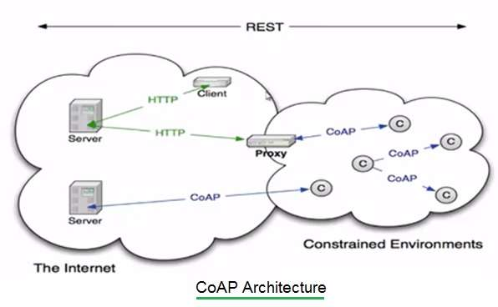

Fonte: RFWIRELESS (2018)

## 2.2. Hardware, Sensores e Atuadores

Não se pode falar em IoT sem entender como podemos integrar o mundo real ao mundo virtual. E nesse ponto alguns elementos são extremamente importantes:

* **Hardware**: dispositivos capazes de armazenar e processar instruções, integrar interfaces de entrada e saída e com capacidade de comunicação;
* **Sensores**: dispositivos capazes de traduzir as informações do mundo real em sinais digitais e analógicos;
* **Atuadores**: dispositivos capazes de interagir e controlar o meio a seu redor, baseado em instruções do meio digital.

## 2.2.1. Hardware

O ponto de partida para qualquer dispositivo que deseje utilizar IoT é o hardware, e aqui encontramos uma infinidade de opções. De smartphones e tablets a microcontroladores do tamanho de um botão de camisa, qualquer dispositivo dotado de processamento, memória, periféricos de entrada e saída e interface de comunicação está apto para ser integrado à IoT.

A popularização dos microcontroladores nos últimos anos fez com que o preço destes caísse consideravelmente.

**ARDUINO**

A plataforma Arduino foi criada em 2005 por um grupo de 5 pesquisadores, com o objetivo de ser um dispositivo barato, funcional e fácil de programar, sendo acessível a estudantes e projetistas amadores. A placa é composta por hardware open-source, com um microcontrolador Atmel como base, dotada de interfaces de entrada/saída e comunicação, que pode ser programada através de uma IDE (do inglês Integrated Development Environment, ou Ambiente de Desenvolvimento Integrado) utilizando linguagem baseada em C/C++. A versatilidade da placa aliada ao uso de sensores proporciona sua utilização em uma infinidade de projetos, permitindo também o desenvolvimento de dezenas de outras placas para diferentes aplicações.

Figura 6 – Primeiro Arduino UNO.

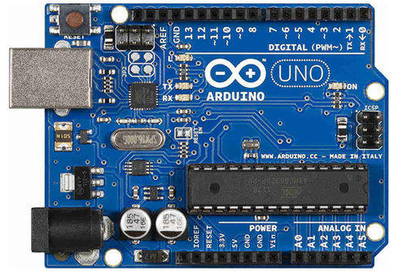

Fonte: Arduino (2018).

Figura 7 – Hardware Arduino para IoT.

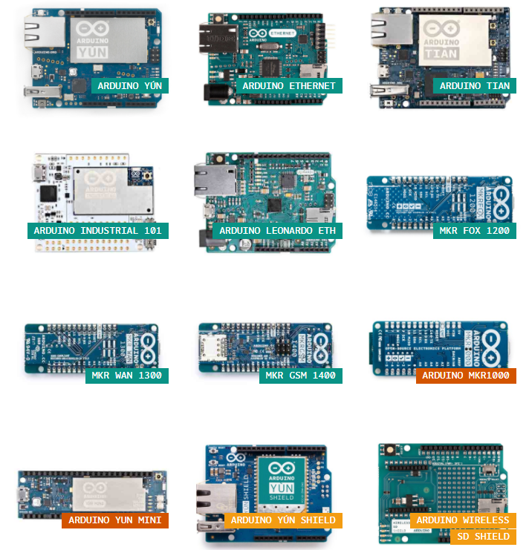

Fonte: Arduino (2018).

**ESP8266**

Criado em 2014 pela empresa chinesa Espressif, o ESP8266 é um módulo do tipo System-On-Chip com Wi-Fi 802.11b/g/n 2.4GHz embutido, núcleo da CPU baseado em IP Xtensa, memória e interfaces de entrada/saída. Chama a atenção o tamanho reduzido do módulo e seu baixo custo, sendo mais barato que o Arduino, o que o tornou extremamente atraente nos projetos com IoT. Assim como o Arduino, também possui inúmeras variantes, que se diferem na quantidade de entradas/saídas e no tamanho do módulo. Pode trabalhar em modo standalone ou servir como servidor Wi-Fi para outros dispositivos, trocando dados via interface Serial (UART) e se conectando às redes Wi-Fi por meio de conexões TCP/UDP.

Figura 8 – ESP-01, baseado no ESP8266.

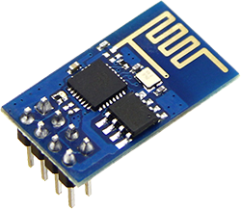

Fonte: FILIPEFLOP (2018).

Figura 9 – Família dos módulos ESP.

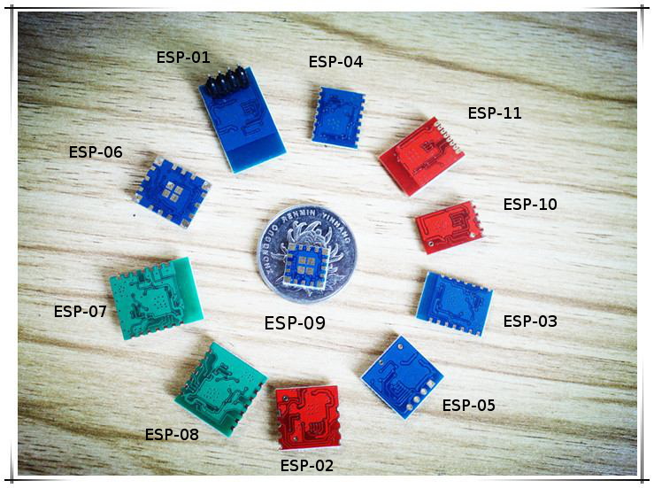

Fonte: ALIBABA (2018).

**NodeMCU**

Criado em 2014

Figura 10 – Módulo NodeMCU, baseado no ESP8266.

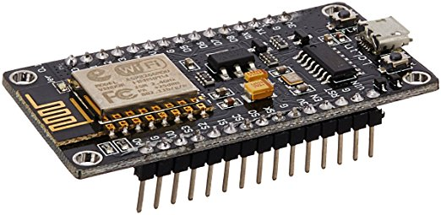

Fonte: ALIEXPRESS (2018).

## 2.1.2. Sensores e Medidores

Sensores são transdutores, ou seja, conversores de grandezas físicas em sinais elétricos correspondentes. São eles os responsáveis em traduzir as variáveis do mundo real para o mundo digital. E hoje existe uma infinidade de sensores, que medem desde temperatura, pressão, umidade, chuva, gases, distância, nível, até cor, biometria e localização via satélite.

Para o projeto proposto, alguns sensores em particular são vitais, os quais são relatados a seguir.

**Sensor de temperatura**

Os sensores de temperatura mais utilizados (Figura 11) são baseados no DS18B20 da Dallas Semiconductor, que opera na faixa de -55ºC à +125ºC com precisão de ±0,5ºC. Possui um conversor A/D interno e uma memória na qual estão contidos os dados convertidos. A comunicação utiliza padrão One-Wire ou 1-Wire, sendo a pinagem padrão composta de +Vcc, GND e DQ.

Figura 11 – Sensores de temperatura.

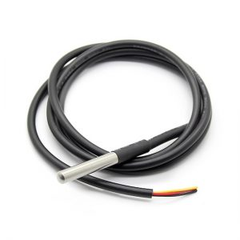 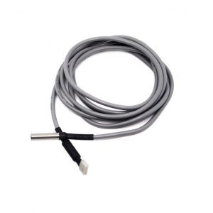

Fonte: FILIPEFLOP (2018).

**Sensor de umidade**

Os sensores de umidade servem para medir a umidade relativa do ar, podendo ser utilizados para controlar a umidade em ambientes fechados e climatizados. Os modelos mais comuns são o DHT11 e DHT22, ambos possuindo incorporados um sensor de temperatura. A diferença entre eles está no range de medição e precisão. O DHT11 possui resolução de 16Bit, mede umidade entre 20 a 90% UR com precisão de ±5% e temperatura de 0º a +50ºC com precisão de ±2ºC. Já o DHT22 possui resolução de 16Bit, mede umidade entre 0 a 100% UR com precisão de ±2% e temperatura de -40º a +80ºC com precisão de ±0,5ºC. A comunicação utiliza padrão One-Wire ou 1-Wire, sendo a pinagem padrão composta de +Vcc, GND, Data e NC.

Figura 12 – Sensor de umidade e temperatura.

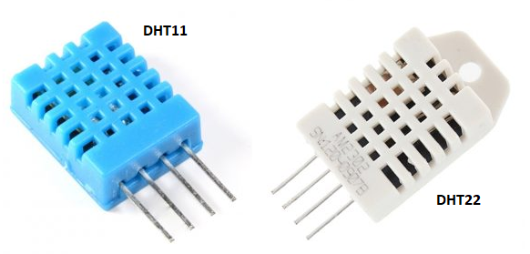

Fonte: FILIPEFLOP (2018).

**Sensor de nível**

O sensor de nível (Figura 13)é utilizado para monitorar o volume de líquido em um determinado recipiente, permitindo verificar se o mesmo se encontra cheio ou vazio.

Figura 13 – Sensor de nível de líquidos.

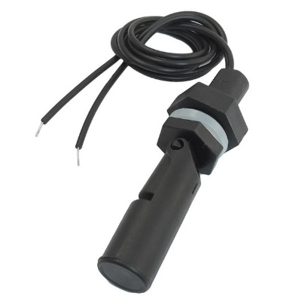

Fonte: ALIEXPRESS (2018).

**Medidor de pH**

O sensor de pH tem a capacidade de medir o potencial hidrogeniônico de uma solução, indicando se a mesma é ácida, neutra ou básica. O range de medição vai de 0 a 14 e a saída é analógica.

Figura 14 – Módulo sensor de pH.

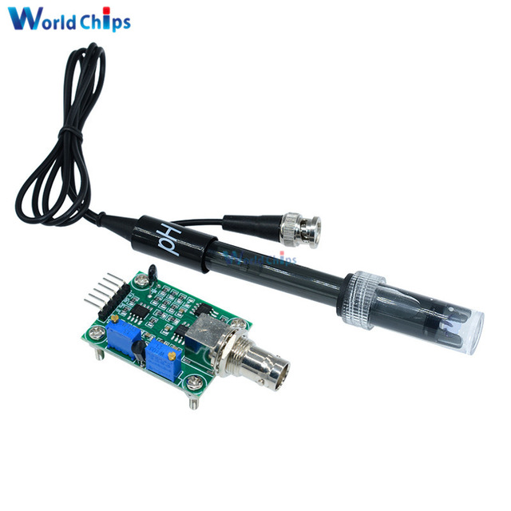

Fonte: ALIEXPRESS (2018).

**Sensor de corrente**

O Módulo Sensor de Corrente é um componente eletrônico desenvolvido para medir o consumo de correntes de equipamentos. A medição desta corrente é necessária para calcular o consumo de determinado eletrônico e consequentemente calcular o tempo de duração da carga de uma bateria, por exemplo, ou para ao final do mês calcular o consumo de um equipamento. Uma característica a ser destacada do Módulo Sensor de Corrente ACS712 é sua capacidade de medir correntes AC (alternadas) e correntes DC (contínuas) de até 30A.

Figura 15 – Sensores de corrente.

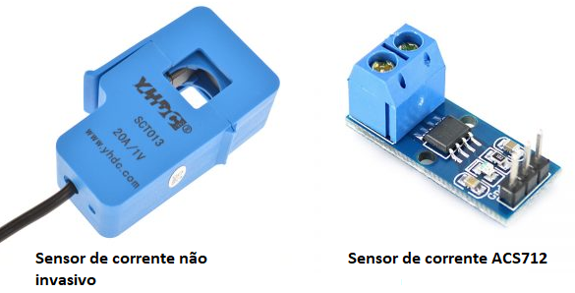

Fonte: FILIPEFLOP (2018).

**Sensor de tensão**

O sensor de tensão é capaz de detectar a existência ou não de tensão alternada em um circuito e medir o valor em questão. O sensor aceita valores de 0 a 250Vac com precisão de ±0,5% e possui saída analógica.

Figura 16 – Sensor de tensão.

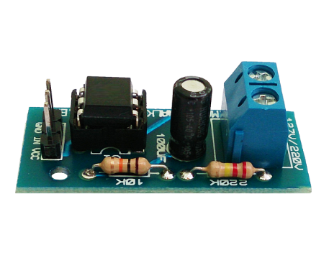

Fonte: MASTERWALKER (2018).

**Sensor de luminosidade**

Sensor de Luz BH1750FVI Lux (Figura 17) pode determinar a quantidade de luz (medida em lux), que está incidindo sobre o sensor. A interface de comunicação com o microcontrolador é a I2C, o que facilita o processo de conexão e configuração.

Figura 17 – Sensor de luminosidade.

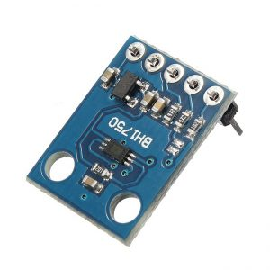

Fonte: FILIPEFLOP (2018).

## 2.1.3. Atuadores

Atuadores são elementos que realizam a conversão de energia elétrica, hidráulica ou pneumática em movimento mecânico.

**Relé**

Os relés podem ser do tipo eletromecânicos ou de estado sólido. O primeiro é um funciona com pequenas correntes, mas é capaz de controlar circuitos externos que envolvem correntes elevadas, e é formado basicamente por uma bobina e um conjunto de contatos. O relé de estado sólido ou SSR (do **inglês** *Solid State Relay*) não possui partes mecânicas, e baseia-se no princípio de

Figura 19 – a) Relé eletromecânico; b) Relé de estado sólido.

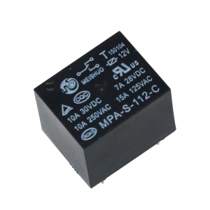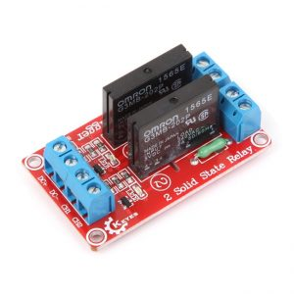

Fonte: Filipeflop (2018).

**Solenóide**

Uma válvula solenoide (Figura 20) serve para controlar o fluxo de líquidos ou gases. Pode ser fornecida do tipo NC (normal fechada) ou NO (normal aberta), e quando uma tensão é aplicada nos seus terminais o seu estado muda, permitindo a passagem do produto. Podem ser atuadas com tensão Vdc ou Vac.

Figura 20 – Válvula solenóide.

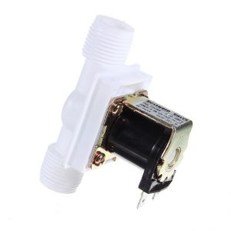

Fonte: FILIPEFLOP (2018).

**Servomotor**

Um servo motor é um motor ao qual podemos controlar sua posição angular através de um sinal PWM (do inglês *Pulse With Modulation*) e é capaz de entregar um alto torque quando alimentado, sendo utilizado para posicionar e manter um objeto em uma determinada posição.

Figura 21 – Módulo NodeMCU, baseado no ESP8266.

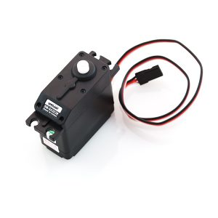

Fonte: FILIPEFLOP (2018).

## 2.2. Sistemas Existentes e Técnicas Utilizadas

A ideia de criar estufas domésticas não é nova, existindo inclusive produtos no mercado nacional nesta área. No entanto, são raros os equipamentos que possuem integração com IoT.

Entre as opções nacionais destaca-se o Plantário - <http://www.simonegalib.com.br/2017/03/estufa-gourmet-hi-tech-cultiva-horta.html>

Aerogarden - <http://www.aerogarden.com/aerogardens.html>

http://pulpmundo.blogspot.com.br/2013/01/horta-high-tech-na-cozinha.html

## 2.3. Tecnologias Adotadas

Texto.....

# 3. CASOS DE USO

Neste ...

## 3.1. Título 3.1

Texto.....

## 3.2. Título 3.2

Texto.....

# 4. RESULTADOS

Texto ....

## 4.1. Título 4.1

Texto.....

# 5. CONCLUSÃO

Conclusão no passado...

Conclusão no presente...

Conclusão do futuro...

# REFERÊNCIAS BIBLIOGRÁFICAS

As citações no texto, figuras e tabelas devem seguir o sistema “autor-data”. Este sistema deve ser seguido consistentemente ao longo de todo o trabalho, permitindo sua correlação na lista de referências (item REFERÊNCIAS BIBLIOGRÁFICAS).

**Sistema autor-data**

No texto, deve-se indicar o(s) Autor(es) pelo SOBRENOME sem as iniciais, em maiúsculas, seguido do ano da publicação, separados por vírgula e entre parênteses. Casos especiais de citação devem seguir o modelo (ver item Como utilizar as referências bibliográficas no texto do trabalho). No texto das referências, o sistema data-autor, devem aparecer em ordem alfabética.

EXEMPLOS:

**(a)** Robôs flexíveis apresentam graus de liberdade adicionais (SOUZA, 2013).

**(b)** Citações de mais de um documento de autores diferentes devem ser separados por “;”. Exemplo: (SILVA, 2003; COSTA, 2000; OLIVEIRA, 2014).

**(c)** Quando houver coincidência de sobrenomes de autores, acrescentar as iniciais de seus prenomes: (BARBOSA, C., 1958) e (BARBOSA, O., 1958). Se mesmo assim existir coincidência, colocam-se os prenomes por extenso: (BARBOSA, Cássio, 1965) e (BARBOSA, Celso, 1965).

**(d)** As citações de diversos documentos do mesmo autor, publicados num mesmo ano, são distinguidas pelo acréscimo de letras minúsculas, em ordem alfabética, após a data e sem espacejamento. Acrescentar as letras após a data, tanto a citação, quanto na referência. Exemplo: a pesquisa apresentou um resultado (SILVA, 2010a) e também outro resultado (SILVA, 2010b).

**Como utilizar as referências bibliográficas no texto do trabalho**

No texto há várias maneiras de referenciar a literatura utilizada para o desenvolvimento do trabalho. Há várias maneiras de se fazer uma citação como, citação indireta, citação indireta, citação de citação e entre outras.

**(a) Citação indireta:** No caso de citações indiretas onde o texto foi baseado na obra de um autor consultado. No texto, pode ser referenciado como:

exemplo:

Segundo Santos (2010), o apoio ao...

Santos (2010) acredita que...

O sistema deve ser dimensionado (SANTOS, 2010).

**(b) Citação direta:** No caso de citações diretas, onde ocorreu a transcrição textual de parte da obra de um autor consultado, deve-se colocar a citação entre aspas e indicar a página onde se encontra a citação na referência.

exemplo:

Santos (2010, p. 23) afirma que “seu método será aplicado nos trabalhos em série”.

“O trabalho pode ser entendido como um ponto chave” (SANTOS, 2010).

**(c) Citação com 4 ou mais autores:** Em uma citação com 4 ou mais autores coloca-se o nome do primeiro autor seguido de et al..

exemplo:

Segundo Miguel et al. (2010), a diferença [...] e qualitativa é que...

A diferença [...] e qualitativa é que [...] final (MIGUEL et al., 2010).

**(d) Citação de citação:** É uma citação, direta ou indireta, de um texto em que não se teve acesso ao original.

exemplo:

Segundo Pires (2008 apud SANTOS, 2010), o apoio ao...

Segundo Pires (2008) citado por Santos (2010), o apoio ao... (opção ao apud)

O sistema de testes do perfil é subliminar (PIRES, 2009 apud SANTOS, 2010).

**(e) Citação longa:** Citações com mais de 3 linhas devem receber uma formatação especial, onde o tamanho da letra será 10, com espaçamento simples e início do parágrafo com 4 cm.

exemplo: Para sistema data-autor

Esta relevância também foi constatada por Hansen e Mowen (2001, p. 31) na afirmação de que:

“A grande melhoria no transporte e na comunicação levaram a um mercado global para muitas empresas de manufatura e de serviços. Várias décadas atrás, as empresas não sabiam sobre, e nem se importavam com, o que empresas similares do Japão, França, Alemanha e Cingapura estavam fazendo. Estas empresas estrangeiras não eram concorrentes, já que os mercados eram separados por uma distância geográfica.”

**Formatação para a lista de referências**

No texto das referências, utiliza-se espaço simples, e deixa-se uma linha em branco entre uma referência e outra. O alinhamento é justificado e não há recuo de parágrafo. Para o sistema data-autor, as referências devem aparecer em ordem alfabética.

exemplo:

~~AGENDA 21.~~ **~~Conferência da Nações Unidas sobre Meio Ambiente e Desenvolvimento~~**~~. Disponível em http://www.mma.gov.br/sitio/index.php?ido=conteudo.monta&idEstrutura=18 Acesso em: 12/10/2010.~~

Disponível em <https://www.sigfox.com>

http://newtoncbraga.com.br/index.php/eletronica/52-artigos-diversos/11992-conheca-a-tecnologia-lora-e-o-protocolo-lorawan-lor001

Disponível em <https://www.lora-alliance.org/technology>

http://newtoncbraga.com.br/index.php/eletronica/52-artigos-diversos/11992-conheca-a-tecnologia-lora-e-o-protocolo-lorawan-lor001

Disponível em http://neul.com/

Disponível em <https://nfc-forum.org>

Disponível em <https://www.threadgroup.org>

Disponível em <https://z-wavealliance.org>

Disponível em <http://www.zigbee.org>

Disponível em <http://mqtt.org>

Disponível em http://coap.technology/

EMBARCADOS. **Apresentando o módulo ESP8266**. Disponível em <https://www.embarcados.com.br/modulo-esp8266>. Acesso em: 10/04/2018.

GSMA. **NarrowBand – Internet of Things (NB-IoT).** Disponível em <https://www.gsma.com/iot/narrow-band-internet-of-things-nb-iot/>. Acesso em 10/04/2018.

IBM. <https://www.ibm.com/developerworks/br/library/iot-mqtt-why-good-for-iot/index.html>. Acesso em: 10/04/2018.

EPOCA NEGOCIOS. **LED faz crescer verduras de boa qualidade como nenhuma outra tecnologia.** Disponível em http://epocanegocios.globo.com/Caminhos-para-o-futuro/Energia/noticia/ 2014/08/ led-faz-crescer-verduras-de-boa-qualidade-como-nenhuma-outra-tecnologia.html. Acesso em: 20/09/2017.

LIVE SCIENCE. **New Tech Sheds Light on the Future of Food.** Disponível em https://www.livescience.com/46888-new-tech-sheds-light-on-the-future-of-food.html. Acesso em 20/09/2017.

RIPPLES IoT. **Automatizando fazendas hidropônicas**. Disponível em http://www.ripplesiot.com/ pt/automating-hydroponic-farms/. Acesso em 20/11/2017

ARDUINO. **Arduino**. Disponível em https://www.arduino.cc/. Acesso em 23/11/2017.

**NodeMcu**. Disponível em http://www.nodemcu.com/index_en.html. Acesso em 23/11/2017.

**Espressif**. Disponível em <https://www.espressif.com/en/products/hardware/modules>. Acesso em 23/11/2017.

~~ALVES, J. M.~~ **~~Proposta de um Modelo Híbrido de Gestão da Produção~~**~~:~~ **~~aplicação na indústria aeronáutica. 2001.~~** ~~236 f. Tese (Doutorado em Engenharia Mecânica) - Faculdade de Engenharia Mecânica, Universidade Estadual de Campinas, Campinas, 2001.~~

~~ALVES FILHO, A. G.; CERRA, A. L.; MAIA, J. L. ; SACOMANO NETO, M. e BONADIO, P. V. G. Pressupostos da Gestão da Cadeia de Suprimentos: Evidências de Estudos sobre a Indústria Automobilística.~~ **~~G&P – Gestão & Produção.~~** ~~Vol. 11, n. 3, p. 275-288, Set.-Dez. 2004.~~

WEISER, M. The Computer for the 21st Century. **SCIENTIFIC**

~~ANGERHOFER, B. J. e ANGELIDES, M. C.~~ *~~A model and a performance measurement system for collaborative supply chains.~~***~~Science Direct - Decision Support Systems~~**~~, Vol. 42, p. 283-301, 2006.~~

~~BALLOU, R. H.~~ **~~Gerenciamento da Cadeia de Suprimentos~~**~~. São Paulo: Artmed, 2005.~~

~~SANTOS, R. F.~~ **~~Proposta de um sistema híbrido de Contabilidade Gerencial: Estudo de Caso na Empresa Siber do Brasil S.A. 2005.~~** ~~168 f. Dissertação (Mestrado em Ciência no Curso de Engenharia Aeronáutica e Mecânica, Área de Produção) - ITA - Instituto Tecnológico de Aeronáutica, São José dos Campos, 2005.~~

~~SANTOS, R. S. e ALVES, J. M. Proposta de um Modelo de Gestão da Cadeia de Suprimentos com o Apoio da Teoria das Restrições, VMI e B2B. In: ENCONTRO NACIONAL DE ENGENHARIA DE PRODUÇÃO, 2009, Salvador.~~ **~~Anais...~~** ~~Salvador, 2009. 12 f.~~

~~ZILIO, S. D. Modeling and verification of parallel processes. In: CASSEZ, Franck et al (Ed.).~~ **~~Mobile processes:~~** ~~a commented bibliography. New York: Springer-Verlag, 2001. p. 206-222. (Lectures Notes in Computer Science, v. 2067).~~

~~ASSOCIAÇÃO BRASILEIRA DE NORMAS TÉCNICAS.~~ **~~NBR~~** ~~5462: 1994: confiabilidade e mantenabilidade: terminologia. Rio de Janeiro, 1994.~~

~~EMBRAPA. Unidade de Apoio, Pesquisa e Desenvolvimento de Instrumentação Agropecuária (São Carlos, SP). Paulo Estevão Cruvinel.~~ **~~Medidor digital multissensor de temperatura para solos.~~** ~~BR n. PI 8903105-9. 26 jun. 1989, 30 maio 1995.~~

~~MICROSOFT.~~ **~~Project for windows 95:~~** ~~project planning software. Version 4.1: [S.l.]: Microsoft Corporation, 1995. Conjunto de programas. 1 CD-ROM.~~

~~ALLISON, D.O.; MINECK, R.E.~~ **~~Aerodynamic characteristics and pressure distributions for an executive-jet baseline airfoil section~~**~~. Washington, DC: NASA, 1993. 25 p. (NASA TM-4529).~~

~~MARINHO, P. A pesquisa em ciências humanas. Petrópolis: Vozes, 1980 apud MARCONI, M. A.; LAKATOS, E. M. Técnicas de pesquisa. São Paulo: Atlas, 1982.~~

As referências acima são das fontes:

Amarelo: Internet

Verde: Dissertação ou Tese de Mestrado e Doutorado

Azul Claro: Artigo publicado em periódico

Magenta: Livro

Azul Escuro: Congresso

**Vermelho:** Capítulo de livro

**Cinza:** Normas técnicas

**Roxo:** Patentes

**Verde Escuro:** Programa de computador

**Marrom:** Relatório técnico

**AZUL Petróleo:** Exemplo de referência com apud

BARFIELD, W.; WEGHORST, S.; “The Sense of Presence Within Virtual Environments: A Conceptual Framework, in Human-Computer Interaction: Software and Hardware Interfaces“, Vol B, edited by G. Salvendy and M. Smith, ElsevierPublisher, 699-704, 1993.

GUBBI, J., BUYYA, R., MARUSIC, S.; “Internet of Things (IoT): A vision, architectural elements, and future directions”. Future Generation Computer Systems, Volume 29, Issue 7, September 2013, Pages 1645-1660

MARINO, D. R. D. M., VASCONCELOS, D. R., MORAES, S. G.; “Jardim Inteligente IoT- JIIOT Smart Garden IoT – SMGIOT”. Revista Tecnologia, v.38, n.1, 2017.

PALMA, O., MENA, H., POOL, L., CEBALLOS, M.; “Aplicación del internet de las cosas al monitoreo del requerimiento hídrico en un huerto urbano”. Revista de Tecnologías de la Información y ComunicacionesSeptiembre 2017 Vol. 1 No. 1 34-41.

SILVA, J. X.;“A Internet das Coisas na Agricultura Familiar: Contribuição para o aumento da produtividade e redução do desperdício de Recursos Hídricos”.

ALMEIDA, Hyggo. Tudo conectado – Internet das Coisas. Revista da Sociedade Brasileira de Computação, 29, 04/2015.

# APÊNDICE A/ANEXO A – EXEMPLO DE APÊNDICE/ANEXO

**A.1 Exemplo de Subseção do Apêndice A**

Apêndice e anexos são opcionais no documento. O documento pode conter quantos apêndices ou anexos forem necessários. Lembrando que **Apêndice** é um documento ou texto elaborado pelo autor a fim de complementar sua argumentação e **Anexo** é um documento ou texto **não** elaborado pelo autor que servem de fundamentação ou comprovação (por exemplo: relatórios, mapas, leis, estatutos dentre outros). Os apêndices devem aparecer após as referências, e os anexos, após os apêndices, e ambos devem constar no sumário.

Caso tenha mais do que um apêndice e ou um anexo, deve-se utilizar a nomenclatura: Apêndice A, Apêndice B, Apêndice C etc.